

Au commencement ...

**Approcher quelques mythes fondateurs et diverses croyances du monde**

Annexe 1

1. Dans la BD de Peyo, pour quelle raison Gargamel crée-t-il la Schtroumpfette ?
2. Relève quelques traits de caractère qu’il lui donne :
3. Que remarques-tu ?
4. Le personnage de la Schtroumpfette t’en fait-il penser à d’autres ?

**Un mythe grec : La boite de Pandore**

***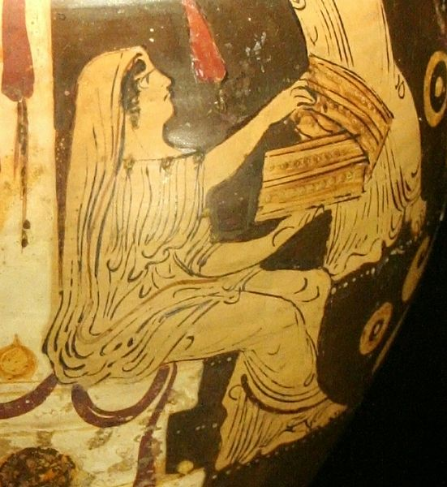***Zeus cherchait un moyen de se venger des hommes, surtout de son cousin Prométhée qui lui avait volé la connaissance du feu pour l’apporter aux humains. Il eut une idée : il donna l’ordre à Héphaïstos de façonner Pandore, la première femme, avec de la terre. [Athéna](http://www.ifrance.com/mythologiesetlegendes/athena.htm) et les autres déesses lui offrirent la beauté, l'élégance, le charme, l’habileté manuelle, la persuasion, mais Hermès mit dans son cœur la ruse, la fourberie, la paresse, la méchanceté, la sottise, la parole enjôleuse et trompeuse et une curiosité sans bornes.

Puis Zeus envoya Pandore sur la Terre, en mariage, à Épiméthée, le frère de Prométhée, avec une jarre en cadeau. Lorsqu’ Épiméthée vit Pandore, il oublia totalement le conseil que lui avait donné son frère, de ne jamais accepter aucun cadeau de Zeus. Il fit de Pandore sa femme, séduit par sa beauté.

La jarre, qui contenait tous les malheurs, était fermée par un couvercle qui empêchait son contenu de s’échapper. Pandore, dévorée de curiosité, l'ouvrit, et tous les maux se répandirent sur l’humanité : la vieillesse, la maladie, le chagrin, la folie, le vice et la famine. Au fond de la boîte, il ne restait plus que l'espérance qui finit aussi par sortir… et heureusement, car sans elle, l'homme aurait eu bien du mal à supporter tout le reste !

Détail d’un vase grec

e) À quelle question, ce récit essaye-t-il de répondre ?

Description : Description : PE01972_

***Définis le mot mythe en complétant le texte à trous avec les mots suivants :***

*peuples - dieux – longue - récit fabuleux - symbolique – imagé – questions -*

Le mot mythe signifie : \_\_\_\_\_\_\_\_\_\_\_\_\_\_\_\_.

Le mythe met en scène des \_\_\_\_\_\_\_\_\_\_\_\_\_\_\_\_\_\_\_\_, des demi-dieux, des créatures merveilleuses et des héros.

L’histoire racontée a une \_\_\_\_\_\_\_\_\_\_\_ tradition littéraire car elle existe depuis des siècles.

Né de l'imagination, un mythe n'est pas un texte scientifique mais un récit \_\_\_\_\_\_\_\_\_\_\_\_\_ (une image de la réalité) et \_\_\_\_\_\_\_\_\_\_\_\_\_\_\_\_\_\_ (qui veut signifier quelque chose).

Il est rédigé à partir des connaissances, croyances et culture des \_\_\_\_\_\_\_\_\_\_\_\_\_\_anciens.

Le mythe permet d’aborder des \_\_\_\_\_\_\_\_\_\_\_\_\_que les êtres humains se posent de tous temps sans pouvoir trouver de réponse : D’où vient l’homme ? Vers où va-t-il ? Quel est le sens, l’orientation de sa vie ? Qu'y a-t-il après la mort ? Pourquoi la violence, le mal, la jalousie ? Quelles en sont les conséquences ? Quels sont les rapports entre les hommes et les divinités ?

** On récapitule :**

**L’origine**

Le mot mythe tire son origine du grec muthos qui signifie « récit épique, fable, conte ».

Le mythe désigne aujourd’hui le récit fabuleux mettant en scène des êtres surnaturels à forte symbolique.

Le mythe peut aussi désigner l’histoire de personnages ayant réellement existé mais déformée par le temps et l’imaginaire.

Plus couramment, un mythe est une histoire plus ou moins crédible.

Quoi qu’il en soit, le mythe véhicule toujours l’idée de légende, d’imagination, d’idéalisation.

Le mythe se transmet par tradition, il est propre à une culture et donne lieu à des interprétations philosophiques à chaque époque.

**Exemples**

Premier exemple : le mythe de Sisyphe. Sisyphe est condamné à pousser indéfiniment un rocher en haut d’une colline, rocher qui redescend aussitôt.

Autres mythes : le mythe de Narcisse, le mythe de l’Eldorado (c’est une terre de cocagne d’Amérique du Sud recherchée par les conquistadors), le mythe du raffinement à la française.